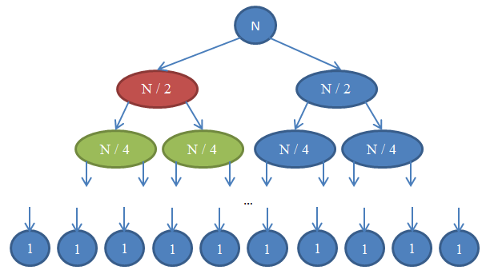

1. Количество элементов в каждой строке равно n. То есть сложностью каждой строки является тета(n).

2. Если захотим узнать на какой итерации мы достигнем одной из единиц, то нужно решить следующее уравнение 1 = n / 2^i

Умножим обе части на 2^i: 2^I = n

Следовательно, i = ln(n)

3. Таких единиц у нас n штук. Итак, у нас ln(n) строк со сложностью тета(n). Следовательно, общая сложность тета(n\*ln(n)).